三参数 Weibull 参数估计准确性
评价指标的整合方案与实证论证报告
面向参数视角 / 应用（工程）视角 / 训练（损失）视角的统一指标体系
β（形状） · η（尺度） · γ（位置）
整合三份草稿 · 修订七处争议 · 蒙特卡洛与真实训练验证
目 录

摘要
本报告把三份既有草稿（GPT 主报告、GPT 补充、Claude 整合方案）中的可取之处合并、对有争议之处逐条推敲，目标是给出一套简单、好用、且无争议的评价方案，并用可复现的数值实验为每一处指标取舍提供实证依据，而非仅凭直觉。全文围绕一个被本报告确认为正确的前提展开：准确性只在已知真值的场景下评价——即蒙特卡洛仿真与深度学习仿真训练；当用真实样本估计、没有真值时，不评价准确性，只评价拟合优度。
核心结论是：评价必须分视角、分类别。准确性指标（可排名、可比较）与稳定性、求解率这类“通过型”指标（达标即可，不参与排名）是两件不同的事，不能压成一个综合数；参数视角（β、η、γ 各有主指标）与应用视角（可靠度分位点 x_R）并存，因为 x_R 是参数的确定函数，应用视角是按工程实际用法所做的投影，并且能暴露逐参数边际指标看不到的误差相关性。每个视角的准确性主指标取中位绝对相对误差 MdAPE，并新增一个高分位尾部辅助指标 P95APE（或区间 [P5, P95]）以照出“有效但很烂”的解；稳定性用 RelIQR，方向用中位带符号相对误差 MdRelBias，求解率用有效估计率；RRMSE 与经典偏差—方差—MSE 仅作文献对话用的辅助。训练损失不是独立的第四类指标，而是“优化哪个视角的准确性”的可微化身，主用 log-参数 MSE。
对旧稿的一处重要纠正：原“损失函数对比表”中 log-参数 MSE 给出 0.00% 误差，是因为它把真 log 参数直接当目标喂入，本质是一个恒等式式的 sanity check，只能说明量纲论点，不能作为损失函数有效性的实证。本报告用三种损失在同一网络、同一数据上的真实训练（EXP-7）以及一组暴露量纲病理的对照实验（EXP-7b）取代了它。

表 0 指标体系速览（加粗为各视角主指标；“通过型”指标达标即可，不参与排名）
视角 | 准确性（主，可排名） | 尾部辅助 | 稳定性（通过型） | 方向（辅助） | 求解率（通过型） | 文献对话辅助
参数 β·η·γ | 逐参数 MdAPE | P95APE / [P5,P95] | RelIQR | MdRelBias | 有效估计率 | RRMSE；偏差-方差-MSE
应用 x_R | 逐 R 的 MdAPE | P95APE / [P5,P95] | RelIQR | MdRelBias | 有效估计率 | RRMSE
训练 损失 | log-参数 MSE | 混合损失加权 x_R | — | — | — | NLL（原始/截尾样本）
说明：γ 可能为 0，其各项指标均以尺度 η 做无量纲化（如 Median|γ̂−γ|/η）。综合分（P-Score/A-Score）仅作摘要，绝不替代逐项指标。

一、问题分析与评价立场

1.1 前提确认：无真值则不评准确性
用户的判断是正确的，本报告予以确认并作为全文的评价边界。准确性度量的是估计值与真值的接近程度，因此它在定义上要求真值已知。研究方法准确性、研究深度学习用于参数估计时，真值是人为设定的，可以反复抽样得到估计量的整条分布，从而谈“准不准”。一旦进入真实数据阶段，真值不存在，任何声称“准确”的说法都没有可对照的标尺。
由此得到一条干净的分工：已知真值的方法学评价阶段——评准确性、稳定性、求解率；真实数据落地阶段——只评拟合优度（见第八节）。这并不意味着真实数据阶段没有质量可言，而是说那里的质量问题是“模型与数据是否相符”，不是“参数估计准不准”。把两者分开，能避免“拿拟合优度冒充准确性”的常见误用。

1.2 三类指标必须分开：可排名的准确性 vs. 通过型的稳定/求解
既有草稿的一个共同倾向，是希望让一个综合指标同时反映波动与准确。这当然可以构造，但它混淆了两类性质不同的量。准确性指标是连续可排名的：方法 A 比 B 准多少，能直接比较、直接择优。稳定性与求解率则是“通过型”指标（达标即可的门槛量）：它们回答“这个方法的解可不可信、能不能用”，而不是“在可信的前提下谁更准”。把方向也算上，本报告主张每个视角配置四件可解释的小指标，而不是一个含混的大指标：
- 准确性（主，可排名）：典型误差有多大——MdAPE。
- 尾部（辅助）：最坏的一批解有多坏——P95APE 或区间 [P5,P95]。
- 稳定性（通过型）：估计的离散程度——RelIQR。
- 方向（辅助）：是否系统性偏高或偏低——MdRelBias。
- 求解率（通过型）：有多少次估计是可信的——有效估计率。
可以保留一个综合分用于汇报排序，但它一定不是第一主要的，且不能替代逐项指标——综合分会把“准”“稳”“可解”这些本应分开诊断的维度重新糊在一起，使读者看不出方法到底好在哪、坏在哪（EXP-1 给出反例）。

1.3 为什么要两个视角：x_R 是参数的确定函数
参数视角与应用视角并不是两件独立的事，这正是本报告比“它们不同所以都要”更进一步的解释。可靠度水平 R 对应的分位点（寿命）x_R 是三参数的确定函数：
x_R = γ + η · (−ln R)^(1/β)
因此 (β̂, η̂, γ̂) 的联合误差分布完全决定了 x_R 的误差分布——应用视角并没有引入新的随机性，它是参数误差在“工程实际使用方式”上的一个投影。这个投影有两点不可替代的价值。其一，它直接对齐工程关心的量（如 B10 寿命、安全分位点），量纲与决策一致。其二，它能反映逐参数边际指标根本看不到的误差相关性：边际地看 β̂、η̂ 各自的误差可能完全一样，但它们之间的相关性 ρ 不同时，x_R 的精度可以相差近一倍（EXP-4）。所以两个视角不是冗余，而是“原始坐标”与“工程投影”的互补——前者诊断是哪一个参数没估好，后者回答工程上够不够准。

1.4 元原则：训练可聚合，评价须拆分
贯穿全文的一条原则是：训练阶段需要一个标量目标以驱动优化，因此可以、也应该把多维误差聚合成一个损失；而评价阶段的任务恰恰相反——要诊断方法在哪儿好、在哪儿坏，因此必须把误差拆开来看。这解释了为什么损失函数（第四节）天然是单一标量，而评价指标（第二、三节）坚持分视角、分参数、分 R 点、分类别。把这条原则讲清楚，后面所有“为什么不用一个综合数”的取舍就都顺理成章。

二、参数视角：β、η、γ 各自的指标
参数视角在“真值坐标系”里直接度量 β̂、η̂、γ̂ 的误差。每个参数各算一套指标，互不平均（避免不同量纲的参数被一个数糊在一起）。下面先给定义，再逐条说明为什么用它、不用别的，最后用实验验证。

2.1 主指标：逐参数 MdAPE（中位绝对相对误差）
MdAPE(θ) = median_i ( |θ̂_i − θ| / |θ| ) （γ：median_i |γ̂_i − γ| / η）
是什么 / 怎么用：对每个参数，在 N 次重复估计上取“绝对相对误差”的中位数，得到一个百分数，即“典型情况下偏离真值多少”。β、η 用真值做分母；γ 可能为 0，改用尺度 η 做无量纲化，从而在 γ=0 时仍良定义、并与 β、η 同量级可读。
为什么用它：它简单、可解释（“一半的估计误差小于这个数”）、单调可排名，且对三参数 Weibull MLE 在小样本下臭名昭著的重右尾稳健——少数爆解不会带偏中位数。
为什么不用别的：不用 MAPE（均值型）——均值被右尾和异常解拉爆（EXP-2：5% 异常解就能把 MAPE 从 ~8% 拉到 ~37%）；不用 RRMSE 作主指标——它是均方型，同样被尾部主导，容易把“中位很准但尾巴重”的方法误判为差，反之亦然（EXP-1、EXP-3）。RRMSE 仍作为辅助保留（见 2.5）。

2.2 尾部辅助：P95APE 或区间 [P5, P95]
P95APE(θ) = Quantile_{0.95} ( |θ̂ − θ| / |θ| )
这是针对旧稿一处真实缺陷的修补：MdAPE 是 P50、RelIQR 是 P25–P75，二者都只盯中间 50%，对右尾是看不见的。旧稿辩称“极端坏的解会被求解率挡掉”，但求解率只挡无效解（不收敛、触边界、发散），挡不住“有效但很烂”的解——一个方法可以 100% 有效、中位误差很小，却有 20% 的样本误差极大。安全关键的分位点尤其怕这种尾巴。因此为每个参数（和每个 R 点）补一个高分位：P95APE（必要时 P99APE），或直接报区间 [P5, P95] / [P25, P75] 这种更直观的形式。EXP-3 给出一个干净反例：两个方法的 MdAPE、RelIQR、求解率完全相同，右尾却差三倍，唯有高分位能一眼分开。

2.3 稳定性（通过型）：RelIQR
RelIQR(θ) = ( Q3(θ̂) − Q1(θ̂) ) / median(θ̂) （γ：IQR(γ̂) / η）
用四分位距相对中位数来度量估计的离散程度，与 MdAPE 同属稳健的中位/分位家族，量纲一致、相互呼应。它回答“这个方法稳不稳”，是一个达标即可的门槛量，不参与准确性排名。之所以不用相对标准差（CV），同样是因为标准差被尾部主导、在重尾下不稳健。

2.4 方向（辅助）：MdRelBias（中位带符号相对误差）
MdRelBias(θ) = median_i ( (θ̂_i − θ) / θ ) （γ：median_i (γ̂_i − γ) / η）
方向指标回答“系统性偏高还是偏低”，这在工程上极重要：系统性高估寿命是危险方向。这里修正了旧稿的一处不一致——它的方向指标用的是均值（Mean RelBias），而均值恰恰最怕 MdAPE/RelIQR 想躲开的那几个异常解。本报告改用中位带符号相对误差 MdRelBias，与整套中位思想统一、也更稳健（EXP-2：含 5% 异常解时 MeanRelBias 从 ~0 窜到 +27%，而 MdRelBias 几乎不动）。如果出于与经典文献对话的需要仍要报 Mean RelBias，必须严格只在有效集上计算，并把它归入下面的偏差—方差—MSE 辅助项。

2.5 文献对话用的辅助：RRMSE 与经典偏差—方差—MSE
RRMSE(θ) = √( mean_i (θ̂_i − θ)² ) / θ ； relMSE = relBias² + relVar
这两项不是缺陷，而是要心里有数地保留。Weibull 文献长期惯用 RRMSE，为了让本方案的结果能与已有文献横向对话，RRMSE 作为辅助“陪跑”，但不作主指标——原因如上：它是均方型、被尾部主导，对方法排名不够稳健（EXP-1 中 RRMSE 判 B 优于 A，却看不出 B 有 −15% 的系统低估）。经典的偏差—方差—MSE 分解也保留为辅助：它把误差拆成系统偏差与随机波动两块，概念清晰；但它是混合指标，且其两块信息已被 MdRelBias（方向）与 RelIQR（稳定）以更稳健的形式分别覆盖，故同样降为辅助，并应在有效集上计算。

2.6 验证实验
真值固定为 β=2.5、η=1000、γ=100；除特别说明外每个设置重复 N=3000 次，采用 profile-likelihood 的三参数 Weibull 极大似然估计（对 γ 做一维廓线搜索，β、η 在给定 γ 下求解），随机种子固定、结果可复现。

EXP-A 真实 MLE 的逐参数指标表（样本量 n = 20 / 50 / 100）
这是“指标在真实估计器上长什么样”的基准表。它同时印证了三件事：误差随 n 收敛；小样本下右尾极重（P95APE 远大于 MdAPE）；以及中位与均值的方向可以相反。
参数 | n | MdAPE | P95APE | RelIQR | MdRelBias | MeanRelBias | RRMSE
β | 20 | 29.35% | 208.38% | 63.68% | −10.59% | +28.32% | 139.71%
β | 50 | 16.72% | 48.41% | 32.32% | −6.78% | −0.24% | 35.56%
β | 100 | 10.66% | 31.66% | 20.92% | −3.63% | −1.95% | 16.65%
η | 20 | 24.80% | 143.74% | 48.59% | −13.53% | +10.71% | 90.69%
η | 50 | 13.70% | 38.24% | 24.99% | −7.20% | −3.75% | 25.41%
η | 100 | 8.55% | 25.26% | 16.34% | −3.87% | −3.23% | 13.12%
γ | 20 | 20.90% | 131.96% | 35.09% | +9.97% | −12.34% | —
γ | 50 | 11.01% | 33.06% | 19.45% | +5.77% | +2.77% | —
γ | 100 | 6.93% | 21.32% | 13.10% | +3.19% | +2.69% | —
γ 各项以 η 无量纲化；RRMSE 对 γ 不适用（真值含 0 量级，相对化无意义）。注意 n=20 时 β/η 的 MdRelBias 为负（典型低估）而 MeanRelBias 为正（被右尾拉成正号）——方向指标用均值会得出相反结论。

EXP-1 为什么准确/稳定/方向不能压成一个 RRMSE
条件：真值 η=1000，N=20000；估计器 A 无偏但波动大（σ=30%），B 系统低估 15% 但很稳（σ=10%）。
估计器 | MdAPE | P95APE | RelIQR | MdRelBias | MeanRelBias | RRMSE
A：无偏，σ=30% | 20.22% | 59.26% | 40.38% | +0.17% | +0.34% | 30.12%
B：偏 −15%，σ=10% | 15.16% | 31.51% | 15.88% | −15.12% | −15.06% | 18.11%
仅看 RRMSE 会判“B 更好”（18% < 30%），但 B 有 −15% 的系统低估——只有方向指标看得见。结论：准确性与方向是两件独立的事，不能由一个 RRMSE/MSE 代表。

EXP-2 为什么用中位数而非均值（异常解污染）
条件：N=20000；95% 为良好解 η̂=1000·(1+N(0,0.12))，5% 为似然近边界的爆解 η̂∈[4000,9000]。
集合 | MdAPE（中位） | MAPE（均值） | MdRelBias | MeanRelBias | 有效率
含异常解（未过滤） | 8.63% | 36.55% | +0.73% | +27.38% | 100%*
过滤异常解（有效集） | 8.11% | 9.58% | −0.07% | −0.07% | 95%
*若异常解数值有限、未触发求解率规则，会被误判为“有效”，求解率挡不住它。中位型指标几乎不受影响；均值型从 ~8% 窜到 ~37%。方向指标若坚持用均值，必须只在有效集上算，更稳妥是直接用 MdRelBias。

EXP-3 核心反例：中位 + IQR 对右尾“看不见”
条件：N=200000；两个估计器共享 body（60%）与下尾（20%），仅上尾（20%）不同——C 的上尾温和、D 的上尾很重（最坏可错到 +200%）。
估计器 | MdAPE（主） | RelIQR（稳） | P95APE（尾辅） | P99APE | RRMSE | 有效率
C：上尾温和 | 16.64% | 33.27% | 54.99% | 58.96% | 27.79% | 100%
D：上尾很重 | 16.64% | 33.27% | 154.94% | 190.99% | 58.21% | 100%
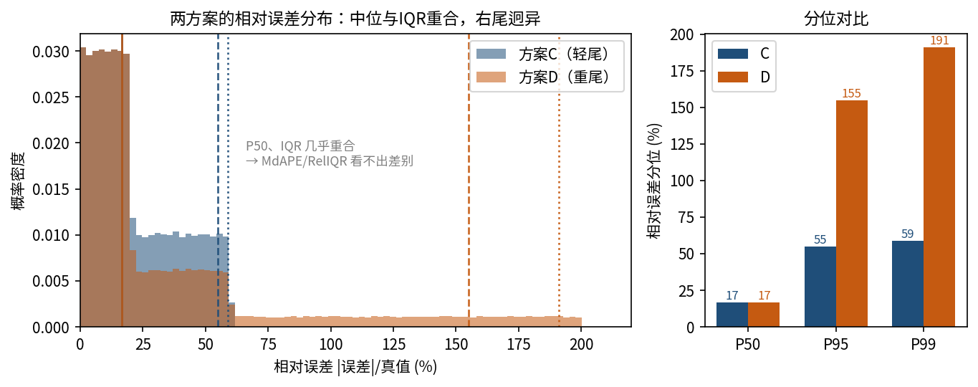
图 1 EXP-3：C 与 D 的相对误差分布。左：中位（实线）与 IQR 几乎重合，右尾（虚线 P95、点线 P99）迥异；右：P50 相同（均 17%），P95/P99 相差约 3 倍。
结论：仅靠“中位数 + IQR + 求解率”三件套，C 与 D 完全不可区分；补上 P95APE/P99APE（或区间 [P5,P95]）即一眼分开。安全关键场景必须配高分位尾部指标——这正是对旧稿“求解率能挡掉极端坏解”说法的直接反驳。

三、应用（工程）视角：可靠度分位点 x_R
应用视角把参数误差投影到工程实际使用的量——可靠度水平 R 对应的分位点 x_R（如 B10 寿命对应 R=0.90）。指标结构与参数视角完全同构：主指标逐 R 的 MdAPE，尾部 P95APE，稳定性 RelIQR，方向 MdRelBias，求解率有效率；理由与第二节相同，不再重复。本节集中讲两件应用视角特有的事：R 点怎么选，以及为什么要看多个 R。

3.1 主指标与同构指标：逐 R 的 MdAPE / P95APE / RelIQR / MdRelBias
MdAPE(x_R) = median_i ( |x̂_{R,i} − x_R| / x_R )
对每个关心的 R，按上式在 N 次重复上取中位相对误差作为主指标，并配 P95APE（尾）、RelIQR（稳）、MdRelBias（向）、有效率（求解）。x_R 恒为正，分母用真值即可，无需 η 归一。下表给出 n=50 时各 R 点的真实表现。
可靠度 R | x_R 真值 | MdAPE（主） | P95APE（尾） | RelIQR（稳） | MdRelBias（向） | RRMSE
0.999 | 163.1 | 48.20% | 148.14% | 70.28% | +27.11% | 76.01%
0.99 | 258.8 | 21.71% | 67.08% | 36.61% | +11.72% | 33.80%
0.95 | 404.8 | 10.13% | 30.45% | 18.81% | +5.00% | 15.55%
0.90 (B10) | 506.5 | 7.56% | 22.44% | 14.50% | +2.76% | 11.42%
0.50 (中位) | 963.6 | 4.40% | 12.58% | 8.85% | −0.80% | 6.46%
灰色行 R=0.999 在 n=50 下属于“数据撑不起的分位”（见 3.2），列出仅供说明，不应据其给方法排名。注意深尾呈系统性正偏（高估寿命，危险方向）——方向指标在应用视角同样关键。

3.2 R 点选择规则：与数据支撑挂钩
旧稿在 n=20 报 x_0.999 的 MdAPE 高达约 38%（本报告复现为 ~93%），并隐含地把它当成方法缺陷。这主要不是方法差，而是从 20 个样本外推到 99.9% 分位本身就是远超数据范围的外推。一个样本量 n 能够稳定分辨的最小失效概率约为：
p_min ≈ 1 / (n + 1) ⇒ 可支撑到 R ≈ 1 − 1/(n+1)
于是 n=20 大致只能支撑到 R≈0.952（要 R=0.999 等于外推约 48 倍），n=50 约 0.980（外推 20 倍），n=100 约 0.990，n=200 约 0.995。结论很实际：不要报你样本量根本撑不起的分位，否则读者会把“外推误差”误读成“方法误差”。EXP-6 用两条证据坐实这一点：其一，深分位的 MdAPE 随 n 增大迅速收缩（外推主导的特征）；其二，把 γ 设为已知后改用两参数 MLE，深尾误差立刻减半以上——说明深尾误差主要由最难估计的参数（γ、β）与外推共同造成，而非主指标选得不好。
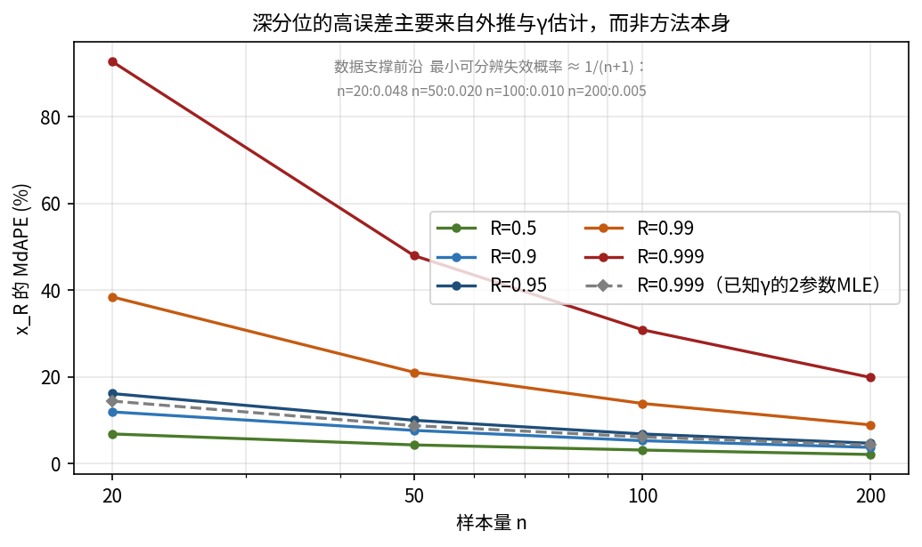
图 4 EXP-6：x_R 的 MdAPE 随 n 的变化。R=0.999（红）从 n=20 的 93% 收缩到 n=200 的 20%；灰色虚线为“已知 γ 的两参数 MLE”，深尾误差减半以上。

3.3 为什么要看多个 R：灵敏度与误差相关性
不同 R 点对三个参数的敏感度结构不同：深尾（大 R）主要由形状 β 主导，中位附近主要由尺度 η 主导，靠近阈值处 γ 的相对影响才显现。只报单一 R 会丢掉这种结构，也会掩盖“哪个参数没估好正好打在工程最关心的分位上”的风险。
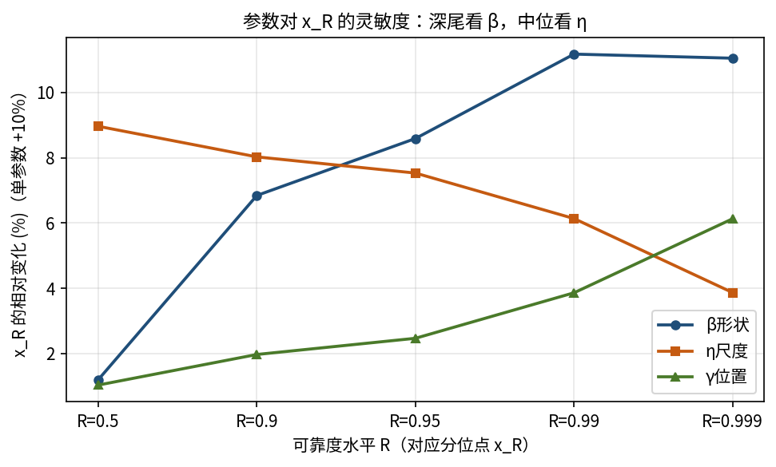
图 3 EXP-5：单参数 +10% 扰动引起的 x_R 相对变化。深尾看 β、中位看 η、近阈值 γ 抬头——印证多 R 点的必要性。
更深一层是 1.3 提到的误差相关性。下面的 EXP-4 把它量化：当 β̂、η̂ 的边际 RMSE 完全固定、只改变两者误差的相关系数 ρ 时，x_0.99 的精度相差近一倍。这是逐参数边际指标（只报每个参数各自的误差）原理上看不到的信息，只有应用视角这个“联合投影”才能反映。
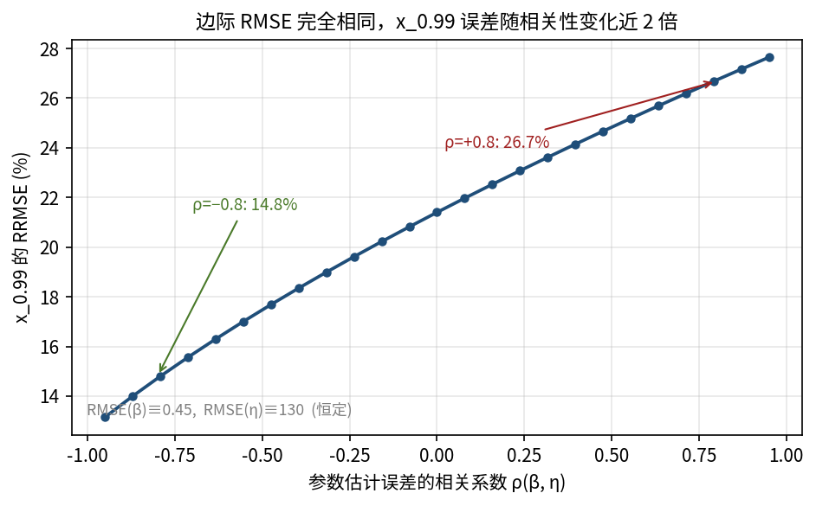
图 2 EXP-4：固定 RMSE(β̂)=0.45、RMSE(η̂)=130，仅改变 ρ(β̂,η̂)。x_0.99 的 RRMSE 在约 13%–28% 间变化（ρ=−0.8 时 14.7%，ρ=+0.8 时 26.8%）。
条件与数据：β̂=2.5+0.45·z1，η̂=1000+130·(ρ·z1+√(1−ρ²)·z2)，γ=100 固定，N=200000；三种 ρ 下 β、η 的边际 RMSE 几乎一致，x_0.99 的 RRMSE 从约 15% 变到约 27%。结论：x_R 误差由 (β̂,η̂,γ̂) 的联合分布决定，应用视角是按工程用法做的投影，对相关性敏感——这就是“为什么两个视角都要”的最有力理由。

四、训练（损失）视角：用什么做损失函数
这里采纳用户的关键洞见：损失不是独立的第四类评价指标，而是“在训练里优化哪个视角的准确性”的可微化身。评价阶段要把误差拆开诊断，训练阶段需要把它聚合成一个标量来驱动梯度下降——损失就是这个聚合。因此选损失的问题，等价于问“把哪一套准确性度量做成可微目标最稳健”。

4.1 主损失：log-参数 MSE（参数视角准确性的可微聚合）
L_param = (ln β̂ − ln β)² + (ln η̂ − ln η)² + ( (γ̂ − γ) / η )²
是什么：把 β、η 取对数后做平方误差、γ 以尺度 η 归一后做平方误差，三项相加。它正是参数视角“相对/对数误差”思想的可微版本——对数差近似相对误差，γ 的 η 归一与评价指标里 γ 的处理一致。
为什么用它（两条独立理由 + 一条来自实验）：其一，量纲无关、跨优化器与架构稳健：β（~2.5）与 η（~1000）相差三个量级，对数化后三项都成为同量级的无量纲量，梯度天然均衡，不依赖优化器去“抢救”。其二，与评价指标对齐：评价用的是相对/对数尺度的 MdAPE，训练也用对数尺度，训练目标与验收口径一致。其三（EXP-7/7b 实证），在同一网络、同一数据上它与原始尺度 MSE 在 Adam 下接近、明显优于 NLL；而一旦换用朴素 SGD，原始尺度 MSE 会把小尺度参数 β 饿死，log-参数 MSE 仍然均衡——即它的稳健不是偶然。

4.2 进阶：混合损失（需要按工程分位加权时）
L_mix = λ · L_param + (1 − λ) · Σ_R w_R ( ln x̂_R − ln x_R )², λ ∈ [0.5, 0.7]
当训练目标偏向某些工程分位（如更看重 B10）时，可在参数损失之外加上对若干 x_R 的对数误差加权项，用 λ 平衡“参数整体准”与“关键分位准”。仍用对数尺度以保持量纲一致。这是应用视角进入训练的方式，对应第三节的多 R 点思想。

4.3 为什么不用别的
- 原始尺度 MSE（不作主损失）：η 的残差平方主宰总损失，小尺度参数 β 的梯度信号被淹没。它在 EXP-7 里之所以与 log 接近，是因为 Adam 用逐参数 RMS 归一手动补偿了这种不均衡；换成朴素 SGD（EXP-7b）立刻暴露病理。换言之，它的“够用”是依赖优化器的、脆弱的。
- NLL / 极大似然（保留给原始/截尾样本）：当训练面对的是原始观测样本（尤其含删失/截尾）、且没有现成的参数标签时，NLL 是正确选择；但在“已有参数监督”的仿真训练里，直接的参数损失能利用先验把估计推向后验均值，精度优于把网络当摊还式 MLE 的 NLL（EXP-7：NLL 的 MdAPE ~11%–15%，与 n=50 的 MLE 水平相当，而直接监督 ~6%–9%）。
- C-index 等排序/区分度指标（不适用）：它度量的是风险排序的区分能力，与“把 β、η、γ 估准”是两回事，不能作为参数估计的损失或主指标。

4.4 验证实验（取代旧稿的恒等式 sanity check）
旧稿用“把真 log 参数当目标喂入”得到 0.00% 误差来论证量纲，这本质是恒等式自检，不能证明损失有效性。这里改用真实训练：同一手写 MLP（12 个对数标准化的样本统计量作为特征 → β、η、γ；softplus 正参数化、γ=x_min−softplus(·)），同架构、同初始化、同数据，只切换损失，在 4000 个留出任务（每任务 n=50）上评每参数 MdAPE。
损失函数 | 优化器 | β MdAPE | η MdAPE | γ MdAE/η | 说明
原始尺度 MSE | Adam | 9.66% | 5.99% | 5.23% | 直接监督，Adam 重缩放掩盖量纲问题
log-参数 MSE | Adam | 8.34% | 6.09% | 5.60% | 直接监督，量纲天然均衡
Weibull NLL | Adam | 15.05% | 14.15% | 10.97% | ≈ 摊还式 MLE，未用先验
EXP-7：先验 β~U(1.5,4)、η~U(500,2000)、γ~U(0,300)。直接参数监督显著优于 NLL（NLL 退化为摊还式 MLE，与单样本 MLE 同量级）。原始与对数在 Adam 下接近——下面的 EXP-7b 说明这只是 Adam 的功劳。
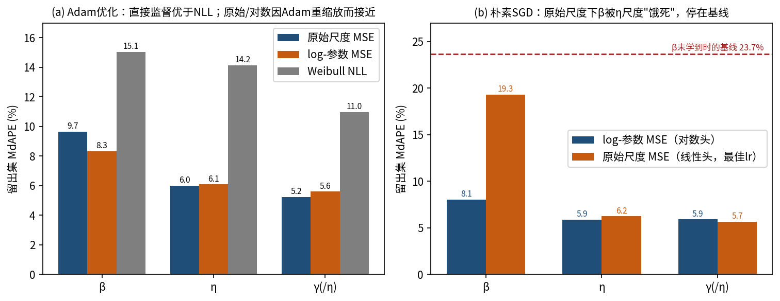
图 5 损失函数对比。(a) Adam 下：直接监督优于 NLL，原始/对数因 Adam 逐参数重缩放而接近；(b) 朴素 SGD 下：原始尺度 MSE 把 β 饿死（停在“未学到”基线 23.7%），log-参数 MSE 三参数均衡（~6%–8%）。
EXP-7b 用最朴素的 SGD（无逐参数自适应缩放）+ 自然输出参数化作对照：对数损失配对数输出头，单一学习率即把三参数训到 β 8.05%、η 5.89%、γ 5.91%；原始尺度 MSE 配线性输出头，扫遍学习率也无法让 β 与 η 同时训好——学习率小则二者皆欠拟合，学习率大则 η 先训好而 β 始终停在“从未学习”的基线（β MdAPE ~19%–24%，基线 23.66%），再大 η 发散。这清楚地暴露了原始尺度下 η 量级对 β 梯度的挤占；而 log-参数 MSE 把这种归一直接内建，故跨优化器稳健。这就是选它作主损失的实证理由，也补齐了旧稿缺失的有效性证据。

五、验证实验汇总
下表把全部七组实验的条件、内容与结论压在一处，便于检索。真值统一为 β=2.5、η=1000、γ=100；MLE 类实验 N=3000 次重复，构造性反例 N=2×10⁴–2×10⁵ 以稳定分位，损失实验为 8000 训练 / 4000 留出任务（每任务 n=50）。
实验 | 内容与条件 | 关键结论
EXP-A | 真实 profile-likelihood MLE 的逐参数与逐 R 指标表（n=20/50/100） | 误差随 n 收敛；小样本右尾极重（P95APE ≫ MdAPE）；中位与均值方向可相反——印证主指标与尾部、方向指标的取舍
EXP-1 | A 无偏 σ30% vs. B 偏 −15% σ10%（N=2×10⁴） | 仅 RRMSE 会判 B 更优，却看不出 B 的系统低估——准确与方向须分开，不能压成一个综合数
EXP-2 | 95% 良好解 + 5% 近边界爆解（N=2×10⁴） | MAPE 从 ~8% 窜到 ~37%、MeanRelBias 从 ~0 到 +27%；中位型几乎不动——用中位数、方向也用中位
EXP-3 | 两器共享 body/下尾、仅上尾不同（N=2×10⁵） | MdAPE/RelIQR/求解率完全相同，右尾差 3 倍——必须补 P95/P99 高分位（核心反例）
EXP-4 | 固定边际 RMSE，仅变 ρ(β̂,η̂)（N=2×10⁵） | x_0.99 的 RRMSE 在 ~13%–28% 间变化——边际指标看不到相关性，需应用视角投影
EXP-5 | 单参数 +10% 扰动的 x_R 灵敏度 | 深尾看 β、中位看 η、近阈值 γ 抬头——需看多个 R 点
EXP-6 | x_R 的 MdAPE 随 n；含已知 γ 的两参数 MLE 对照 | 深分位误差随 n 迅速收缩、γ 已知后减半——深尾高误差源于外推与难估参数，按 1/(n+1) 克制 R 点
EXP-7 / 7b | 三损失同架构真实训练（Adam）；raw-vs-log 朴素 SGD 对照 | 直接监督优于 NLL；原始尺度 MSE 在 SGD 下饿死 β，log-参数 MSE 跨优化器稳健——选其作主损失

六、方法排名的六层裁决规则
当需要在多个方法间择优时，按下列优先级逐层比较——先用通过型门槛淘汰不可信的方法，再在可信方法间按工程相关性排准确性，方向与综合分置后：
- 求解率门槛（通过型）：有效估计率低于约定阈值者直接淘汰，不进入后续比较。
- 应用视角关键 R 的 MdAPE：以工程最关心、且数据撑得起的 R 点（如 B10）的中位相对误差作为首要排名依据。
- 逐参数 MdAPE：再看 β、η、γ 各自的中位相对误差，定位是哪个参数的贡献。
- 稳定性 RelIQR：准确性相当时，取更稳定者。
- 方向 MdRelBias：系统性高估寿命属危险方向，应优先扣分。
- 综合分（P-Score/A-Score）最后：仅用于汇报排序的速览，绝不替代上述逐项比较。
尾部 P95APE 在第 2–3 层与对应 MdAPE 并列查看：当两方法 MdAPE 接近而尾部悬殊时（如 EXP-3 的 C 与 D），以尾部更轻者为优。

七、报告呈现与表格结构建议
- 逐项表，不要综合分替身：把准确性表（MdAPE + P95APE）、通过型指标表（RelIQR + 有效率）、方向表（MdRelBias）分列呈现；综合分若给，单列且标注“仅供速览”。
- 主指标加粗：每张表里把各视角主指标列加粗，辅助列正常字重，读者一眼分清主次。
- 标注每个分位的数据支撑：在 x_R 表中标出该 R 在当前 n 下是否在 1/(n+1) 支撑范围内；外推分位用灰显或加注，避免被误读为方法缺陷。
- 尾部并列主指标：P95APE（或区间 [P5,P95]）紧挨 MdAPE 同行呈现，使“典型”与“最坏”同框可比。
- 方向用带符号值：MdRelBias 保留正负号并约定“正=高估寿命=危险方向”，必要时单独高亮。

八、真实数据阶段的边界：只评拟合优度，不评准确性
当用真实样本估计、没有真值时，按 1.1 的分工，不评价参数准确性，转而评价模型与数据的相符程度与估计的不确定性：
- 拟合优度：Anderson–Darling（AD）检验、概率图相关系数 PPCC、以及用 AIC/BIC 在候选分布间做相对比较（注意 AIC/BIC 是相对量，不是“准确性”）。
- 不确定性：用 Bootstrap 或廓线似然给出 β、η、γ 及 x_R 的置信区间，刻画估计的稳健程度，而非声称其“准确”。
从参数到工程量的桥仍是那两个确定关系，真实数据阶段据此把估计的参数换算成可靠度与寿命分位：
x_R = γ + η · (−ln R)^(1/β) ； R(t) = exp{ −[ (t − γ) / η ]^β }

九、一句话结论
在已知真值的方法学评价里，按视角各用“逐项 MdAPE（主，准确）+ P95APE（尾）+ RelIQR（稳）+ MdRelBias（向）+ 有效估计率（求解）”五件套刻画，参数视角对 β、η、γ 分别成表、应用视角对工程关心且数据撑得起的若干 R 点成表，RRMSE 与偏差—方差—MSE 仅作文献对话的辅助、综合分仅作速览；训练统一用 log-参数 MSE（必要时混合 x_R 加权项），原始尺度 MSE 与 C-index 不作主损失、NLL 留给原始/截尾样本；真实数据阶段只评拟合优度与不确定性，不评准确性。

附录 可复现实验设置
- 真值：β=2.5，η=1000，γ=100。
- 估计器：三参数 Weibull 极大似然，对 γ 做一维廓线搜索（约束 γ < min x），β、η 在给定 γ 下用 scipy 数值优化；标记并剔除不收敛、触边界、β 异常、非有限的解作为“无效”。
- 重复次数：MLE 指标表 N=3000；构造性反例 N=2×10⁴（EXP-1/2）、2×10⁵（EXP-3/4）以稳定高分位估计。
- 指标定义：MdAPE/P95APE 基于 |相对误差|；RelIQR=IQR/中位；MdRelBias 为带符号相对误差的中位；γ 各项以 η 无量纲化；RRMSE=√(均方误差)/真值。
- EXP-7/7b：手写 MLP（12 维对数标准化样本统计量 → 3 输出，隐层 64，tanh），softplus 正参数化，γ=x_min−softplus(·)；8000 训练 / 4000 留出任务，每任务 n=50；先验 β~U(1.5,4)、η~U(500,2000)、γ~U(0,300)；EXP-7 用 Adam，EXP-7b 用朴素 SGD + 自然输出参数化（对数损失配对数头、原始损失配线性头）。
- 环境：Python 3.12 + NumPy / SciPy / Matplotlib；随机种子固定，结果可复现。

